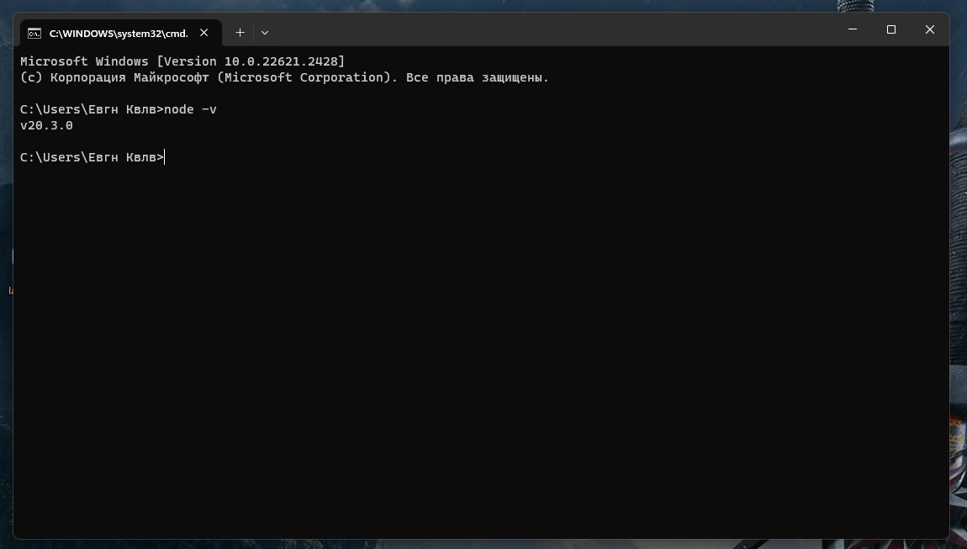

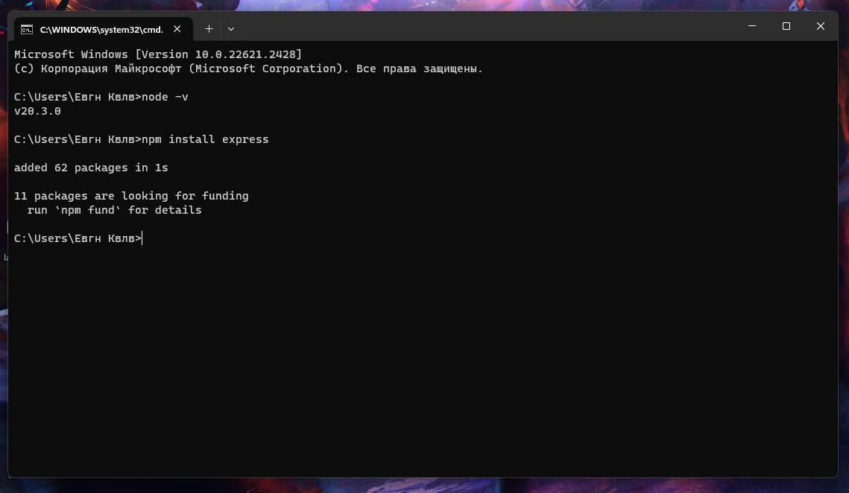

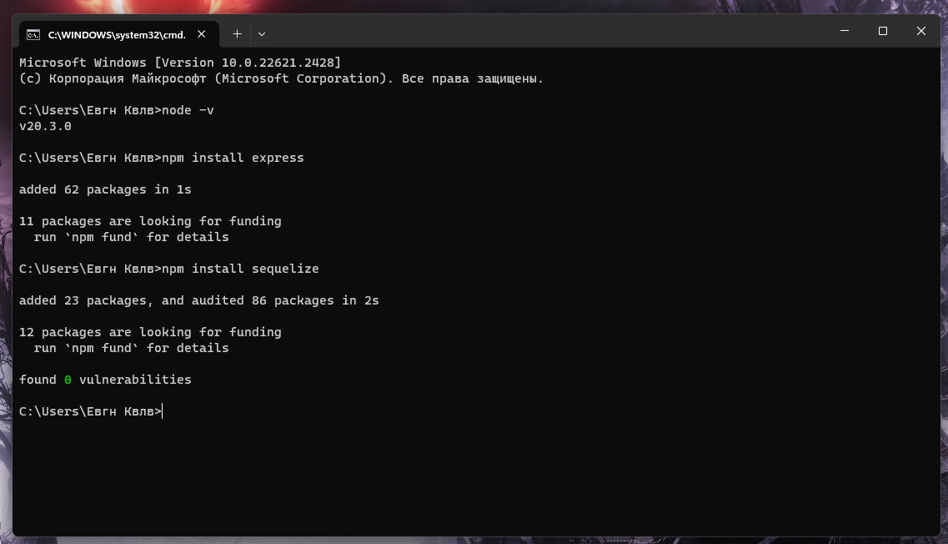

**Добавление пользователя (администратор):**

**Метод: POST**

**Маршрут: /api/users/**

**Доступ: Администратор**

**Описание: Добавление нового пользователя.**

Просмотр конкретного пользователя (администратор):

Метод: GET

Маршрут: /api/users/:id

Доступ: Администратор

Описание: Получение информации о конкретном пользователе по его идентификатору.

**Изменение пользователя (администратор):**

**Метод: PUT**

**Маршрут: /api/users/:id**

**Доступ: Администратор**

**Описание: Изменение данных пользователя по его идентификатору.**

Удаление пользователя (администратор):

Метод: DELETE

Маршрут: /api/users/:id

Доступ: Администратор

Описание: Удаление пользователя по его идентификатору.

**Просмотр списка пользователей (администратор):**

**Метод: GET**

**Маршрут: /api/users/**

**Доступ: Администратор**

**Описание: Получение списка всех пользователей.**

Просмотр профиля пользователя (авторизированный пользователь):

Метод: GET

Маршрут: /api/users/profile/

Доступ: Авторизированный пользователь

Описание: Получение информации о своем профиле.